Ivan Myrotiuk

Task2

1. Вывести список всех рубрик 1 уровня (не имеющих родительских рубрик)

Before:

SELECT * FROM rubric

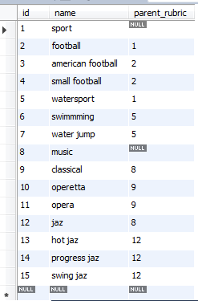

Query:

SELECT * FROM rubric WHERE parent_rubric IS NULL

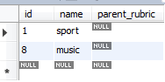

1. Вывести список рубрик, упорядоченных по убыванию количества новостей в них (при одинаковом количестве сортировка по имени рубрики)

Before:

SELECT r.name AS rubric, n.name AS header, n.news FROM rubric AS r

JOIN news AS n

ON r.id = n.id_rubric

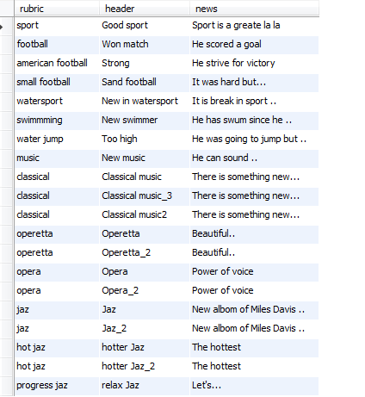

Как можем наблюдать к рубрике opera, classical, jaz, hot jaz, operetta относиться несколько новостей

Query:

SELECT rubric.name, COUNT(news.id) AS count FROM rubric

JOIN news ON rubric.id = news.id_rubric

GROUP BY rubric.name

ORDER BY count(news.id) desc, rubric.name

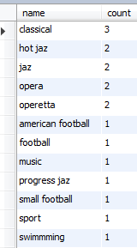

1. Найти рубрики с наибольшим количеством новостей

SELECT r.name AS rubric, n.name AS header, n.news FROM rubric AS r

JOIN news AS n

ON r.id = n.id_rubric



Как можем наблюдать только к classical рубрике относиться само больше новостей

Query:

Есть два решения этой задачи :

1)

SELECT rubric.name, COUNT(news.id) AS count

FROM rubric JOIN news ON rubric.id = news.id_rubric

GROUP BY rubric.name

HAVING COUNT(news.id) = (SELECT MAX(tmp_table.count) FROM( SELECT rubric.name, COUNT(news.id) AS count

FROM rubric JOIN news ON rubric.id = news.id_rubric

GROUP BY rubric.name) AS tmp_table)

2)

SELECT rubric.name, COUNT(news.id) AS count

FROM rubric JOIN news ON rubric.id = news.id_rubric

GROUP BY rubric.name

ORDER BY count DESC

LIMIT 1



1. Вывести 10 самых «свежих» (по дате) новостей.

Before:

SELECT name, date FROM news

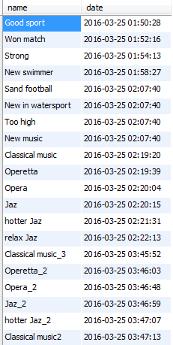

Query:

SELECT name, date FROM news

ORDER BY date DESC

LIMIT 10

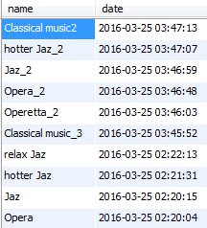

1. Для новостей эмулировать пейджинг (вывести «свежие» новости в интервале n по m)

Before:

SELECT name, date FROM news



Теперь выведем для наглядности первые 10 свежих новостей

SELECT name, date FROM news

ORDER BY date DESC

LIMIT 10

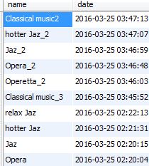

Теперь выведем свежие новости в интервале от 2 до (и следующие) 7:

SELECT name, date FROM news

ORDER BY date DESC

LIMIT 2, 7

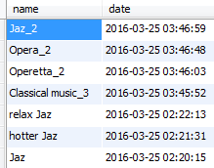

1. Подсчитать количество обзоров, не связанных ни с одной новостью.

Выведем новости, которые связаны с обзорами

Before:

SELECT news.name AS news_name, review.name AS review_name FROM news

JOIN ref_news_review ON ref_news_review.id_news = news.id

JOIN review ON ref_news_review.id_view = review.id

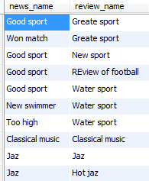

Теперь выведем обзоры, которые не связаны ни с одной новостью

SELECT review.name AS review_name FROM review

WHERE review.id NOT IN (SELECT id_view from ref_news_review)



Но если мы хотим просто вывести количество, то:

SELECT count(review.name) AS review_name FROM review

WHERE review.id NOT IN (SELECT id_view from ref_news_review)



1. Вывести заголовки всех новостей, связанных с двумя и более обзорами.

Выведем все новости для наглядности и связанные с ними обзоры

SELECT news.name AS news_header, review.name AS review_header FROM news

JOIN ref_news_review ON ref_news_review.id_news = news.id

JOIN review ON ref_news_review.id_view = review.id

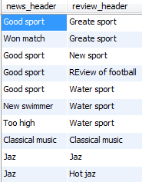

Теперь выведем новости, которые связаны с 2 и более раз

SELECT news.name AS news_header, COUNT(news.name) FROM news

JOIN ref_news_review ON ref_news_review.id_news = news.id

JOIN review ON ref_news_review.id_view = review.id

GROUP BY news_header

HAVING COUNT(news_header) >= 2



1. Найти теги (новостей), не связанные с новостями, и новости, не имеющие тегов.

Выведем все теги:

SELECT * FROM news_reviews.tag_news;

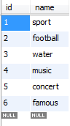

Выведем теперь какие теги соответствуют новостям:

SELECT tag_news.name AS tag, news.name AS header_news FROM tag_news

JOIN news_by_tag ON tag_news.id = news_by_tag.id_tag

JOIN news ON news_by_tag.id_news = news.id

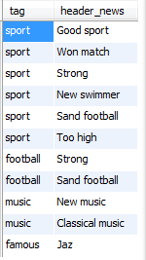

Выведем теги которые не связанные с новостями:

SELECT tag_news.name AS tag_news_name FROM tag_news

WHERE tag_news.id NOT IN (SELECT news_by_tag.id_tag FROM news_by_tag)



Продемонстрируем все новости, которые у нас

SELECT * FROM news_reviews.news; (result of query look next page)



Теперь можем показать какие новости не имеют тегов:

SELECT news.name AS header FROM news

WHERE news.id NOT IN (SELECT news_by_tag.id_news FROM news_by_tag)



1. Выбрать новости рубрики А (А – название рубрики) авторов с активностью на сайте выше среднего (активность - количество новостей данного автора).

Самого начала выберем все рубрики и новости с авторами:

SELECT news.name AS header_news, rubric.name AS rubric_header, author.name AS author_name FROM news

JOIN rubric ON news.id_rubric = rubric.id

JOIN author ON news.id_author = author.id

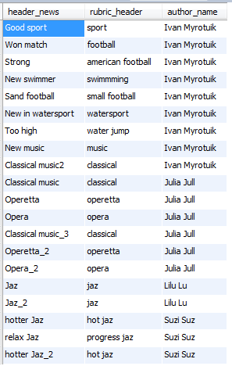

Выберем сколько каждый автор написал новостей

SELECT author.id, author.name, COUNT(news.id_author) as count FROM author

JOIN news ON author.id = news.id_author

GROUP BY author.id

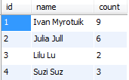

Выберем среднее среди этих количеств

SELECT AVG(count_per_person.count) AS average FROM (SELECT author.id, author.name, COUNT(news.id_author) AS count FROM author

JOIN news ON author.id = news.id_author

GROUP BY author.id) AS count_per_person



Теперь выберем новости авторов, которые написали выше среднего

SELECT author.id, author.name, COUNT(news.id_author) AS count FROM author

JOIN news ON author.id = news.id_author

GROUP BY author.id

having count > (SELECT AVG(count_per_person.count) AS average FROM (SELECT author.id, author.name, COUNT(news.id_author) AS count FROM author

JOIN news ON author.id = news.id_author

GROUP BY author.id) AS count_per_person)

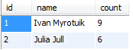

Теперь выведем новости популярных авторов из рубрики classical

SELECT news.name AS header_news FROM news

WHERE news.id_rubric = (SELECT rubric.id FROM rubric WHERE rubric.name = "classical") AND

news.id_author IN (SELECT main_author.authorID FROM (SELECT author.id as authorID, author.name, COUNT(news.id_author) AS count FROM author

JOIN news ON author.id = news.id_author

GROUP BY author.id

having count > (SELECT AVG(count_per_person.count) AS average FROM (SELECT author.id, author.name, COUNT(news.id_author) AS count FROM author

JOIN news ON author.id = news.id_author

GROUP BY author.id) AS count_per_person) ) as main_author)



Добавим для проверки запись к Lilu Lu author

insert into news(id_author, id_rubric, name, news, video_link) values(3, 8, "Classical music Lilu", "Lilu for music..","www.news.com/music");

Проделаем все опять:

SELECT news.name AS header_news, rubric.name AS rubric_header, author.name AS author_name FROM news

JOIN rubric ON news.id_rubric = rubric.id

JOIN author ON news.id_author = author.id

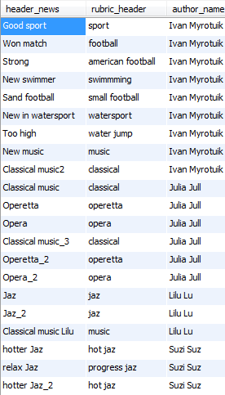

SELECT author.id, author.name, COUNT(news.id_author) as count FROM author

JOIN news ON author.id = news.id_author

GROUP BY author.id

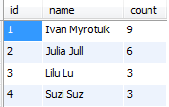

SELECT author.id, author.name, COUNT(news.id_author) AS count FROM author

JOIN news ON author.id = news.id_author

GROUP BY author.id

having count > (SELECT AVG(count_per_person.count) AS average FROM (SELECT author.id, author.name, COUNT(news.id_author) AS count FROM author

JOIN news ON author.id = news.id_author

GROUP BY author.id) AS count_per_person)

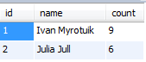

SELECT news.name AS header_news FROM news

WHERE news.id_rubric = (SELECT rubric.id FROM rubric WHERE rubric.name = "classical") AND

news.id_author IN (SELECT main_author.authorID FROM (SELECT author.id as authorID, author.name, COUNT(news.id_author) AS count FROM author

JOIN news ON author.id = news.id_author

GROUP BY author.id

having count > (SELECT AVG(count_per_person.count) AS average FROM (SELECT author.id, author.name, COUNT(news.id_author) AS count FROM author

JOIN news ON author.id = news.id_author

GROUP BY author.id) AS count_per_person) ) as main_author)



Как можем наблюдать выбрались только новости популярных авторов

А новости от Lilu не выбрались так как количество новостей у нее меньше чем средние количество всех новостей от всех авторов.

1. Перенести все обзоры из некоторой указанной подрубрики с названием A в некоторую указанную подрубрику B.